De tapas por Triana

- Mira el vídeo y responde a las preguntas:
https://www.youtube.com/watch?v=l2Myrd40mHw

- ¿Por qué al puente se lo conoce como puente de Triana?

- Porque está en el barrio de Triana.
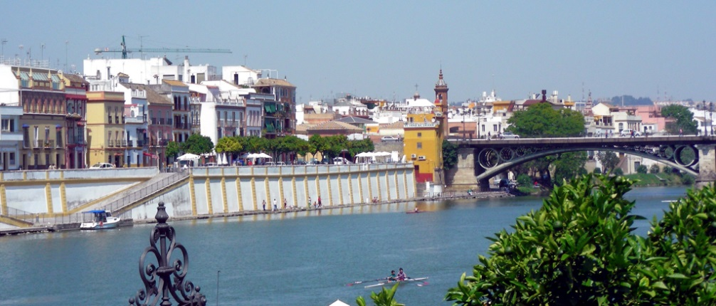
- Porque es el apellido del constructor.
- Porque une Sevilla con Triana.

- ¿Cómo se llama el río que pasa bajo el puente?

- Guadarrama.
- Guadalquivir.
- Guadiana.

c. La capilla del Carmen es:
- Una pequeña iglesia en honor de la virgen del mar.
- Una pequeña iglesia que la gente visita en Semana Santa.
- Una pequeña iglesia para ir los domingos.

d. La calle Betis es famosa:
- Porque tiene muchos bares y lugares de cañas.
- Porque es la calle más antigua de Triana.
- Porque tiene muchos edificios muy bonitas.

- Juan del Monte era:

- Un piloto.
- Un torero.
- Un político.

- ¿Qué plato típico español quiere cocinar la chica?

- Tortilla de patatas.
- Paella.
- Gazpacho.

- a. Relaciona cada imagen con su palabra y definición:

- Loncha de jamón: Trozo fino y plano de un embutido como por ejemplo de queso, de chorizo, de jamón…

- Taberna: Bar rústico donde se sirve vino y se puede picar algo de comer.

- Copa de vino: Vaso de vino

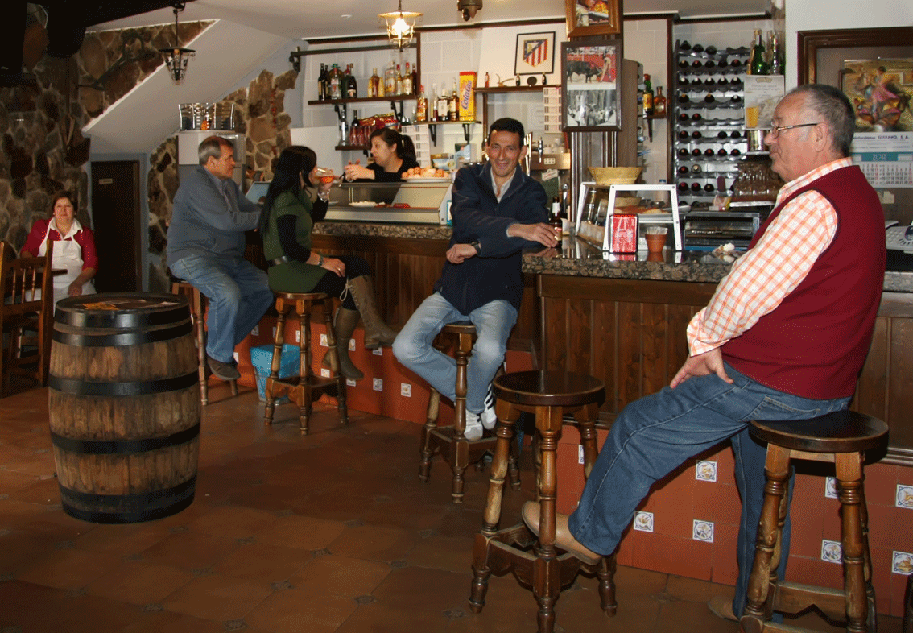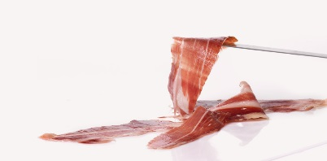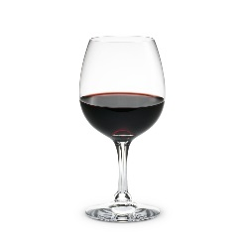

b. Mira el vídeo sobre el origen de la palabra tapa y responde a las preguntas:
https://www.youtube.com/watch?v=jVSrwT3Eby0

¿Verdadero o falso?
- El rey Alfonso X El Sabio bebía mucho vino.
- El rey Alfonso X El Sabio tenía problemas de estómago.
- Comer un poquito cuando bebía ayudó al rey a resolver sus problemas.
- El rey Alfonso X hizo una ley para obligar a servir comida con las bebidas alcohólicas.
- Alfonso XIII se enfadó cuando el camarero cubrió su copa con una loncha de jamón.

3. Lee el texto y responde a las preguntas:

La gastronomía andaluza es muy variada, con influencias de otras culturas como la romana y la árabe.

El arte de la cocina andaluza está en la preparación y en las combinaciones de ingredientes y especias; aunque independientemente de lo que se prepare, el aceite de oliva es la base en los mejores platos de la cocina andaluza.
En la cocina andaluza hay ingredientes fundamentales como el aceite de oliva, los frutos secos, los pescados y las carnes. En la repostería se muestra gran influencia de la cocina andalusí, con el uso de almendras y miel. Son muy conocidos de esta región los dulces navideños: los mantecados, polvorones y alfajores.
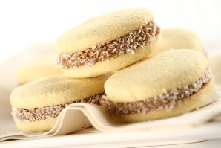
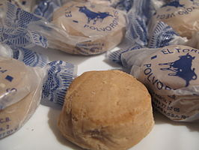
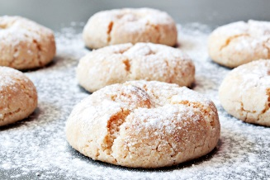

En Andalucía existen diferentes estilos de cocina la del mar y la cocina serrana o del interior. Los potajes de legumbres y verduras y los guisos de caza, junto a las formas de preparar el pescado configuran la esencia de esta cocina.
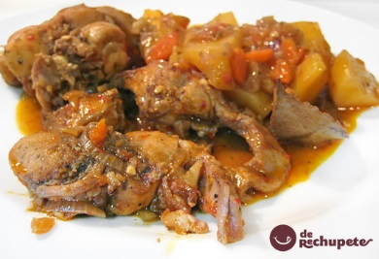
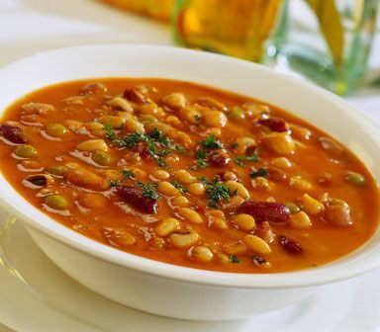

El plato andaluz más universal por su valor alimenticio y su fácil preparación es el gazpacho, sopa fría a base de tomate, pepino, pimiento, ajo, aceite y vinagre, aunque existen otras muchas variaciones que omiten o añaden ingredientes como son el salmorejo, la porra y el ajoblanco.

El tapeo es una rica costumbre con la que se puede disfrutar tanto de sabores del mar como de la tierra. Pescaíto frito, tortitas de camarones, gambas, langostinos, etc. Los guisos de la cocina mediterránea como la olla gitana, guisos de berza, caldereta de cordero y rabo de toro entre otros.
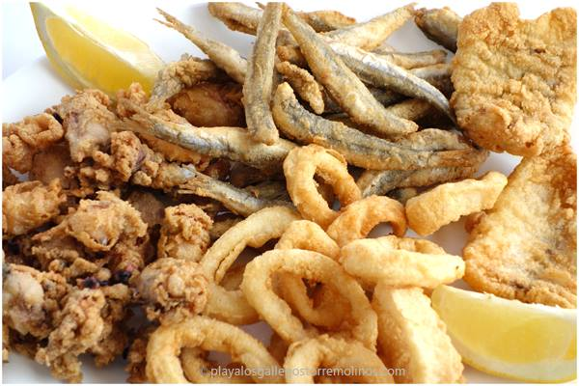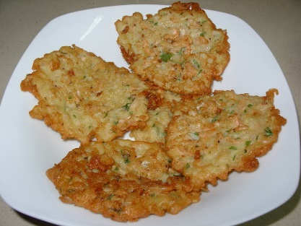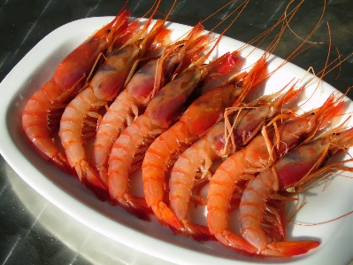
Texto adaptado de: http://www.arecetas.com/gastronomia-espana-andalucia.html

Comprensión

- ¿Qué otras culturas influyen la gastronomía andaluza?
- ¿Qué ingrediente es la base de la cocina andaluza?
- ¿Qué ingredientes representan la influencia andalusí?
- Cita algún dulce de Navidad.
- ¿Cuál es el plato andaluz más conocido?

4. Ahora mira el vídeo: https://www.youtube.com/watch?v=qlPbLc0aaoY

Pero antes…Vamos a repasar los verbos de la cocina. Intenta relacionar cada verbo con una imagen:

Mezclar, aliñar, hornear, cortar, pelar, añadir, probar

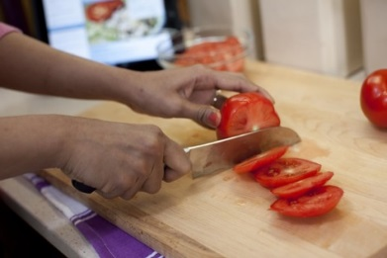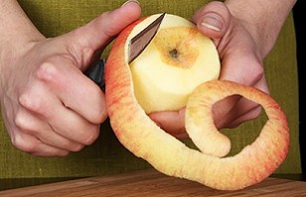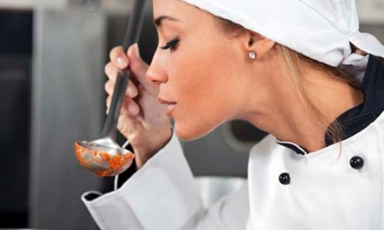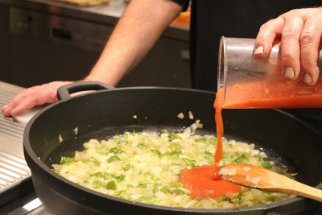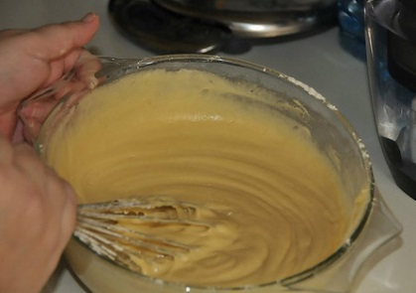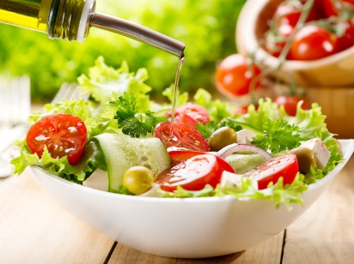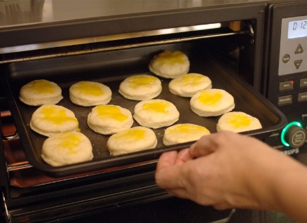

Primer visionado:
- ¿Cuáles son los ingredientes necesarios para hacer un gazpacho? Escribe el nombre debajo de cada imagen.
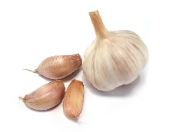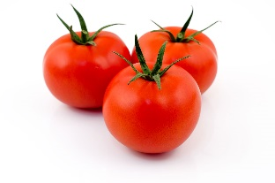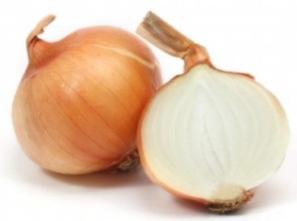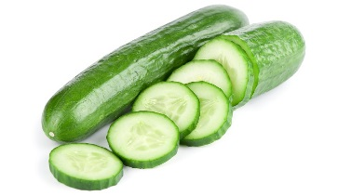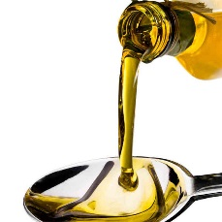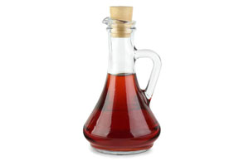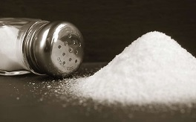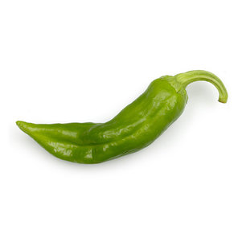

- Vuelve a ver el vídeo y completa la receta:
¡Hola! Hoy vamos a preparar un gazpacho, que es uno de los platos típicos del verano, así que ¡anímate! y ¡a la cocina!
___________ un kilo de tomates en varios trozos y __________ en el vaso de la batidora. Si no tienes batidora de vaso puedes echar los tomates en una olla y usar una batidora de brazo.
__________ media cebolla pequeña, __________ en varios trozos y añádesela a los tomates. ________ el diente de ajo. __________ el rabo del pimiento y golpea para que caigan las semillas. _________ el pimiento en varios trozos y a la batidora. ________ un trozo de pepino de unos cuatro dedos de ancho. _________, córtalo en varios trozos y _______ con las demás verduras. Ahora _______ tres cucharadas de aceite de oliva y otras tres cucharadas de vinagre. ________ también una cucharada pequeña y rasa de sal. __________ el vaso de la batidora y ___________. __________ a máxima velocidad durante dos o tres minutos para que quede muy muy fino nuestro gazpacho. Por último ________ y, si hace falta, _________ un poco más de sal y vinagre. Solo queda poner el gazpacho en una jarra y meter en la nevera durante al menos dos horas. ¡Y listo! Ya puedes disfrutar de un gazpacho bien fresquito.

- Ahora comprueba tus respuestas:

¡Hola! Hoy vamos a preparar un gazpacho, que es uno de los platos típicos del verano, así que ¡anímate y a la cocina!
Corta un kilo de tomates en varios trozos y échalos en el vaso de la batidora. Si no tienes batidora de vaso puedes echar los tomates en una olla y usar una batidora de brazo.
Coge media cebolla pequeña, córtala en varios trozos y añádesela a los tomates. Añade el diente de ajo. Quita el rabo del pimiento y golpea para que caigan las semillas. Corta el pimiento en varios trozos y a la batidora. Coge un trozo de pepino de unos cuatro dedos de ancho. Pélalo, córtalo en varios trozos y ponlo con las demás verduras. Ahora echa tres cucharadas de aceite de oliva y otras tres cucharadas de vinagre. Pon también una cucharada pequeña y rasa de sal. Tapa el vaso de la batidora y enciéndela. Déjala a máxima velocidad durante dos o tres minutos para que quede muy muy fino nuestro gazpacho. Por último prueba y, si hace falta, añade un poco más de sal y vinagre. Solo queda poner el gazpacho en una jarra y meter en la nevera durante al menos dos horas. ¡Y listo! Ya puedes disfrutar de un gazpacho bien fresquito.

- Ahora completa la tabla:
Infinitivo | Imperativo
Cortar

Echar

Coger

Añadir

Quitar

Pelar

Poner

Probar

5. ¿Has entendido cómo se forma el imperativo? Pues vamos a intentar formar el imperativo de los siguientes verbos:

Infinitivo | Imperativo
Comer
Aliñar
Picar
Trocear
Meter
Hornear
Mezclar

6. ¡Ahora escribe tú una receta!

Sopa fría variante del salmorejo.
Sopa fría con pan y almendras.
Cocido de legumbres y verduras con peras.

